Universidad Tecnológica de Durango
Tecnologías de la Información
Fundamentos de Programación

Informe Técnico de Unidad I
“Algoritmos”
Alumnos:
- Barraza Torres Jesús Daniel
- Ceseñas Rivera Diana Laura
1°A BIS
Docente:
- Ing. Dagoberto Fiscal Gurrola, M.T.I.
Enero 2025

Tabla de Ilustraciones
Ilustración 1. Algoritmo 7
Ilustración 2. Diagrama de flujo 8
Ilustración 3. Pseudocódigo 9
Ilustración 4. Algoritmo 2 10
Ilustración 5. Diagrama de flujo 2 11
Ilustración 6. Pseudocódigo 2 12
Ilustración 7. Algoritmo 3 13
Ilustración 8. Diagrama de flujo 3 14
Ilustración 9. Pseudocódigo 3 15
Ilustración 10. Algoritmo 4 16
Ilustración 11. Diagrama de flujo 4 17
Ilustración 12. Pseudocódigo 4 18
Ilustración 13. Algoritmo 5 19
Ilustración 14. Diagrama de flujo 5 20
Ilustración 15. Pseudocódigo 5 21
Ilustración 16. Algoritmo 6 22
Ilustración 17. Diagrama de flujo 6 23
Ilustración 18. Pseudocódigo 6 24
Ilustración 19. Algoritmo 7 25
Ilustración 20. Diagrama de flujo 7 26
Ilustración 21. Pseudocódigo 7 27
Ilustración 22. Algoritmo 8 28
Ilustración 23. Diagrama de flujo 8 29
Ilustración 24. Pseudocódigo 8 30
Ilustración 25. Algoritmo 9 31
Ilustración 26. Diagrama de flujo 9 32
Ilustración 27. Pseudocódigo 9 33
Ilustración 28. Algoritmo 10 34
Ilustración 29. Diagrama de flujo 10 35
Ilustración 30. Pseudocódigo 10 36

Tabla de contenido
Propósitos 6
General 6
Específico 6
Actividades del reporte 7
Actividad 1 7
Algoritmo 7
Diagrama de flujo 8
Pseudocódigo 9
Actividad 2 10
Algoritmo 10
Diagrama de flujo 11
Pseudocódigo 12
Actividad 3 13
Algoritmo 13
Diagrama de flujo 14
Pseudocódigo 15
Actividad 4 16
Algoritmo 16
Diagrama de flujo 17
Pseudocódigo 18
Actividad 5 19
Algoritmo 19
Diagrama de flujo 20
Pseudocódigo 21
Actividad 6 22
Algoritmo 22
Diagrama de flujo 23
Pseudocódigo 24
Actividad 7 25
Algoritmo 25
Diagrama de flujo 26
Pseudocódigo 27
Actividad 8 28
Algoritmo 28
Diagrama de flujo 29
Pseudocódigo 30
Actividad 9 31
Algoritmo 31
Diagrama de flujo 32
Pseudocódigo 33
Actividad 10 34
Diagrama de flujo 35
Pseudocódigo 36
Conclusiones 37
Bibliografía 38

Propósitos

General
- Diseñar algoritmos secuenciales para resolver problemas específicos de manera precisa. (No estoy seguro, si tienes una idea de que poner acá porfa modifica esta parte)

Específico
- Implementar algoritmos en pseudocódigo con el fin de desarrollar proyectos que resuelvan problemas específicos, demostrando habilidades en la planeación, diseño y depuración de algoritmos antes de su implementación final. (No estoy seguro, si tienes una idea de que poner acá porfa modifica esta parte)

Actividades del reporte

Actividad 1

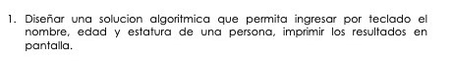
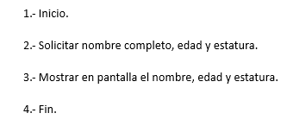
Algoritmo

Ilustración 1. Algoritmo

En esta Ilustración, podemos observar cómo se desarrolló una solución algorítmica en formato de algoritmo a un problema de manera tal que el usuario pueda ingresar nombre, edad y estatura de una persona y estos datos se muestren en la pantalla.

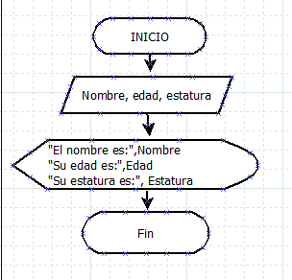
Diagrama de flujo
Ilustración 2. Diagrama de flujo

En esta Ilustración, podemos observar cómo se desarrolló una solución algorítmica en formato de Diagrama de flujo a un problema de manera tal que el usuario pueda ingresar nombre, edad y estatura de una persona y estos datos se muestren en la pantalla.

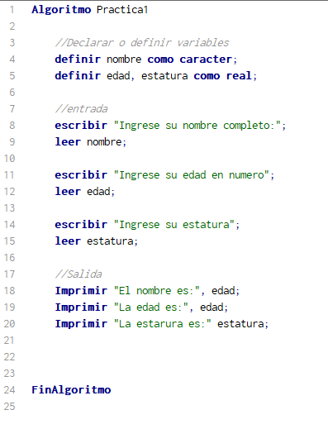
Pseudocódigo
Ilustración 3. Pseudocódigo

En esta Ilustración, podemos observar cómo se desarrolló una solución algorítmica en formato de Pseudocódigo a un problema de manera tal que el usuario pueda ingresar nombre, edad y estatura de una persona y estos datos se muestren en la pantalla.

Actividad 2

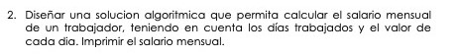
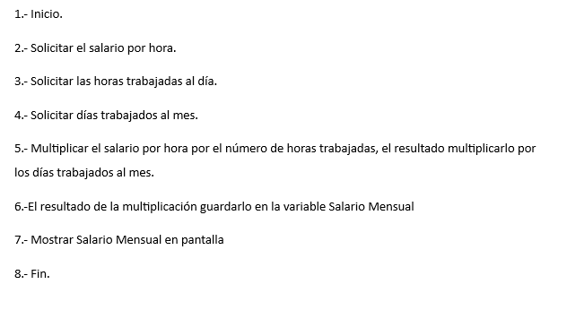
Algoritmo
Ilustración 4. Algoritmo 2
En esta Ilustración, podemos observar cómo se desarrolló una solución algorítmica en formato de Algoritmo a un problema de manera tal que el usuario pueda calcular el salario mensual ingresando los datos solicitados y el resultado se muestre en la pantalla.

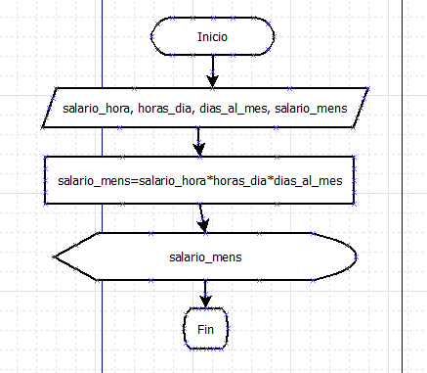
Diagrama de flujo
Ilustración 5. Diagrama de flujo 2

En esta Ilustración, podemos observar cómo se desarrolló una solución algorítmica en formato de Diagrama de flujo a un problema de manera tal que el usuario pueda calcular el salario mensual ingresando los datos solicitados y el resultado se muestre en la pantalla.

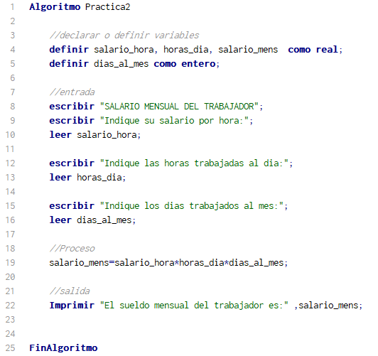
Pseudocódigo
Ilustración 6. Pseudocódigo 2

En esta Ilustración, podemos observar cómo se desarrolló una solución algorítmica en formato de Pseudocódigo a un problema de manera tal que el usuario pueda calcular el salario mensual ingresando los datos solicitados y el resultado se muestre en la pantalla.

Actividad 3

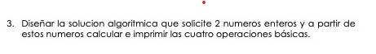
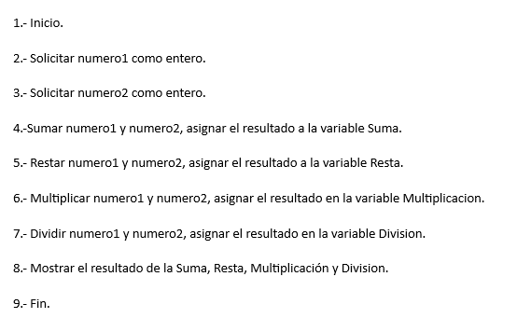
Algoritmo
Ilustración 7. Algoritmo 3

En esta Ilustración, podemos observar cómo se desarrolló una solución algorítmica en formato de Algoritmo a un problema de manera tal que el usuario pueda insertar un número, se realicen las 4 operaciones básicas y resultado se muestre en la pantalla.

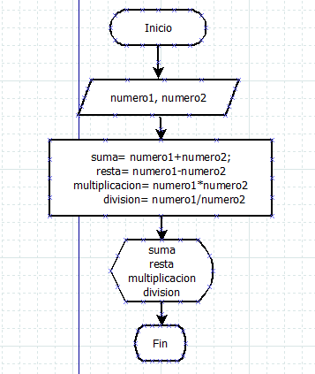
Diagrama de flujo
Ilustración 8. Diagrama de flujo 3

En esta Ilustración, podemos observar cómo se desarrolló una solución algorítmica en formato de Diagrama de flujo a un problema de manera tal que el usuario pueda insertar un número, se realicen las 4 operaciones básicas y resultado se muestre en la pantalla.

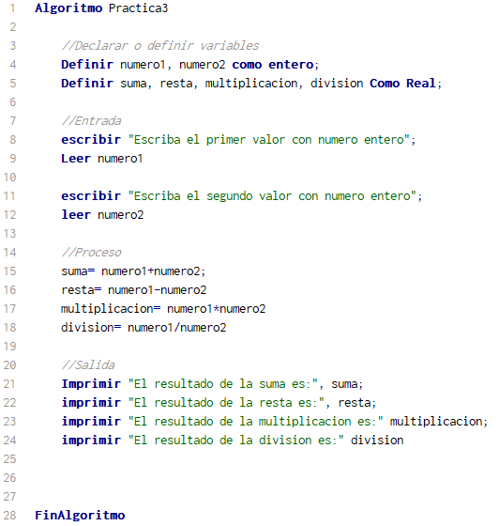
Pseudocódigo
Ilustración 9. Pseudocódigo 3

En esta Ilustración, podemos observar cómo se desarrolló una solución algorítmica en formato de Pseudocódigo a un problema de manera tal que el usuario pueda insertar un número, se realicen las 4 operaciones básicas y resultado se muestre en la pantalla.

Actividad 4

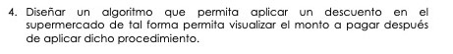
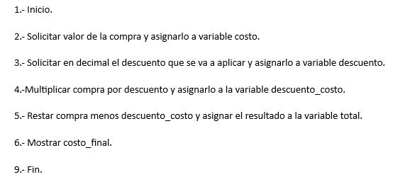
Algoritmo
Ilustración 10. Algoritmo 4
En esta Ilustración, podemos observar cómo se desarrolló una solución algorítmica en formato de Algoritmo a un problema de manera tal que el usuario pueda insertar el valor total de su compra, el descuento que se va a aplicar y se muestre en la pantalla el precio con el descuento ya aplicado.

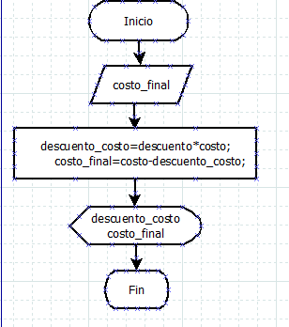
Diagrama de flujo
Ilustración 11. Diagrama de flujo 4

En esta Ilustración, podemos observar cómo se desarrolló una solución algorítmica en formato de Diagrama de flujo a un problema de manera tal que el usuario pueda insertar el valor total de su compra, el descuento que se va a aplicar y se muestre en la pantalla el precio con el descuento ya aplicado.

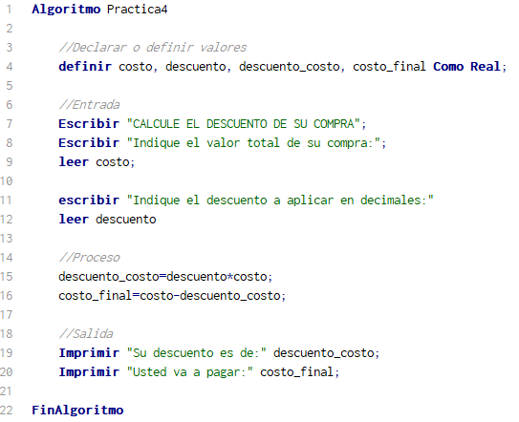
Pseudocódigo
Ilustración 12. Pseudocódigo 4
En esta Ilustración, podemos observar cómo se desarrolló una solución algorítmica en formato de Pseudocódigo a un problema de manera tal que el usuario pueda insertar el valor total de su compra, el descuento que se va a aplicar y se muestre en la pantalla el precio con el descuento ya aplicado.

Actividad 5

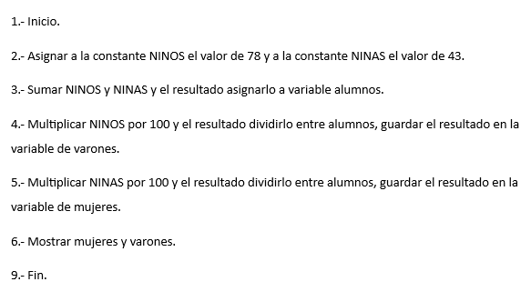
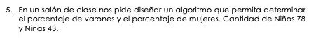
Algoritmo
Ilustración 13. Algoritmo 5
En esta Ilustración, podemos observar cómo se desarrolló una solución algorítmica en formato de Algoritmo a un problema de manera tal que se calcule el porcentaje de varones y mujeres que se encuentran en el salón de clases y el resultado se muestre en la pantalla el precio con el descuento ya aplicado

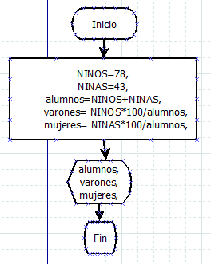
Diagrama de flujo
Ilustración 14. Diagrama de flujo 5
En esta Ilustración, podemos observar cómo se desarrolló una solución algorítmica en formato de Diagrama de flujo a un problema de manera tal que se calcule el porcentaje de varones y mujeres que se encuentran en el salón de clases y el resultado se muestre en la pantalla el precio con el descuento ya aplicado.

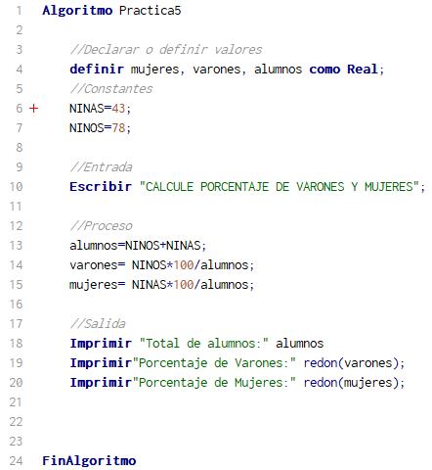
Pseudocódigo
Ilustración 15. Pseudocódigo 5
En esta Ilustración, podemos observar cómo se desarrolló una solución algorítmica en formato de Pseudocódigo a un problema de manera tal que se calcule el porcentaje de varones y mujeres que se encuentran en el salón de clases y el resultado se muestre en la pantalla el precio con el descuento ya aplicado.

Actividad 6

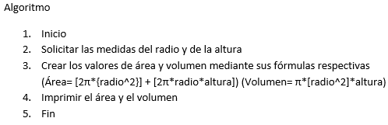
Algoritmo
Ilustración 16. Algoritmo 6
En esta actividad se muestra la solución de la actividad 6 mediante el uso de un algoritmo secuencial simple. Incluye dentro de sí las fórmulas del área superficial y del volumen de un cilindro.

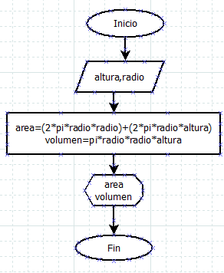
Diagrama de flujo
Ilustración 17. Diagrama de flujo 6
En esta ilustración podemos visualizar el algoritmo de la ilustración 16 de una manera más visual, utilizando símbolos que corresponden a distintas acciones junto con lo que la ilustración intenta resolver.

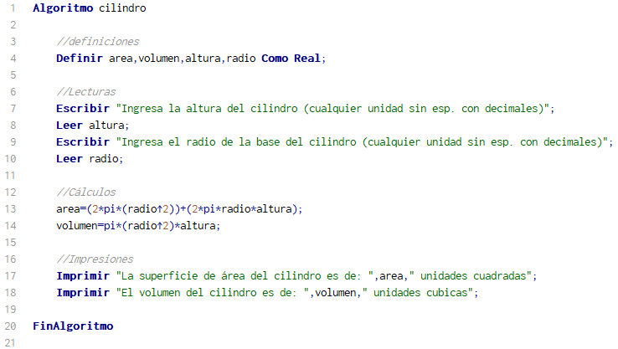
Pseudocódigo
Ilustración 18. Pseudocódigo 6
En esta ilustración podemos apreciar el pseudocódigo que surgió por el algoritmo 6 y el diagrama de flujo 6. Este pseudocódigo puede demostrar en estructura de código la realización de la solución al problema anteriormente descrito.

Actividad 7

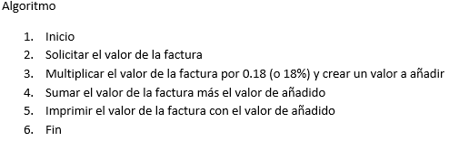
Algoritmo
Ilustración 19. Algoritmo 7
En esta actividad se muestra la solución de la actividad 7 mediante el uso de un algoritmo secuencial simple. Incluye el valor de la factura más un detalle recabado del problema que se quiere arreglar.

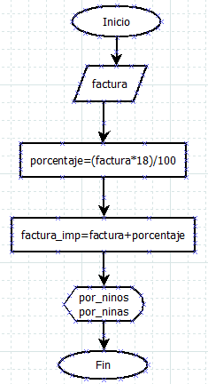
Diagrama de flujo
Ilustración 20. Diagrama de flujo 7
En esta ilustración podemos visualizar el algoritmo de la ilustración 19 de una manera más visual, utilizando símbolos que corresponden a distintas acciones junto con lo que la ilustración intenta resolver.

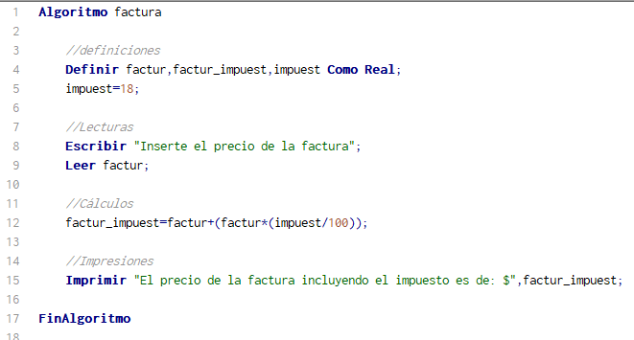
Pseudocódigo
Ilustración 21. Pseudocódigo 7
En esta ilustración podemos apreciar el pseudocódigo que surgió por el algoritmo 7 y el diagrama de flujo 7. Este pseudocódigo puede demostrar en estructura de código la realización de la solución al problema anteriormente descrito.

Actividad 8

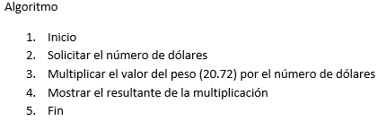
Algoritmo
Ilustración 22. Algoritmo 8
En esta actividad se muestra la solución de la actividad 8 mediante el uso de un algoritmo secuencial simple. Incluye el valor del dólar en pesos mexicanos junto con los pasos para la conversión de moneda.

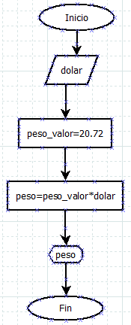
Diagrama de flujo
Ilustración 23. Diagrama de flujo 8
En esta ilustración podemos visualizar el algoritmo de la ilustración 22 de una manera más visual, utilizando símbolos que corresponden a distintas acciones junto con lo que la ilustración intenta resolver.

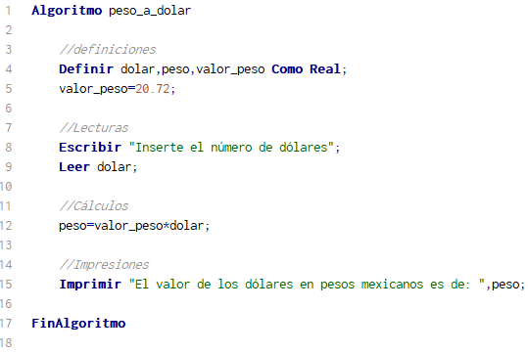
Pseudocódigo
Ilustración 24. Pseudocódigo 8
En esta ilustración podemos apreciar el pseudocódigo que surgió por el algoritmo 8 y el diagrama de flujo 8. Este pseudocódigo puede demostrar en estructura de código la realización de la solución al problema anteriormente descrito.

Actividad 9

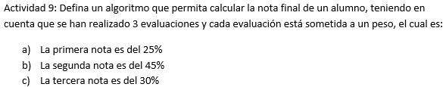
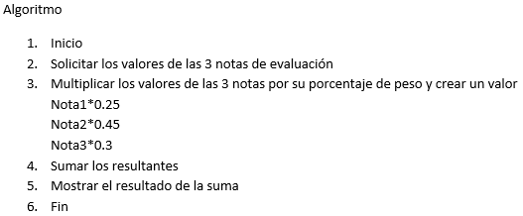
Algoritmo
Ilustración 25. Algoritmo 9
En esta actividad se muestra la solución de la actividad 9 mediante el uso de un algoritmo secuencial simple. Incluye el peso de cada una de las notas y las operaciones de porcentaje para medir la calificación final.

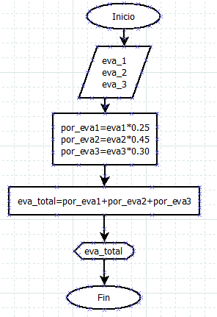
Diagrama de flujo
Ilustración 26. Diagrama de flujo 9
En esta ilustración podemos visualizar el algoritmo de la ilustración 25 de una manera más visual, utilizando símbolos que corresponden a distintas acciones junto con lo que la ilustración intenta resolver.

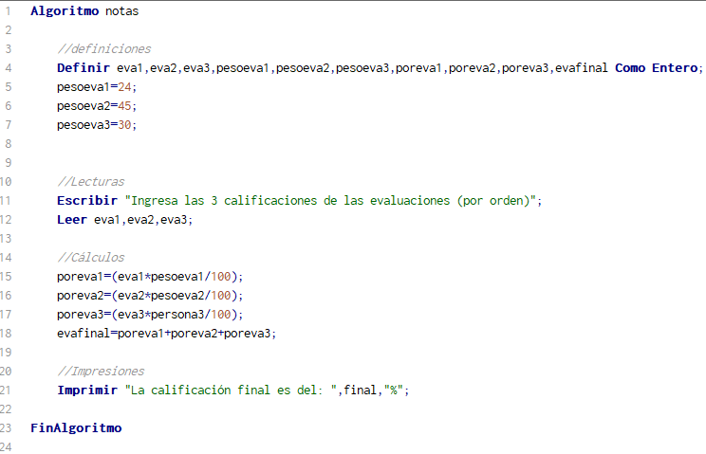
Pseudocódigo
Ilustración 27. Pseudocódigo 9
En esta ilustración podemos apreciar el pseudocódigo que surgió por el algoritmo 9 y el diagrama de flujo 9. Este pseudocódigo puede demostrar en estructura de código la realización de la solución al problema anteriormente descrito.

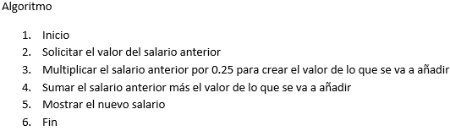
Actividad 10
Ilustración 28. Algoritmo 10
En esta actividad se muestra la solución de la actividad 10 mediante el uso de un algoritmo secuencial simple. Incluye el porcentaje fijo de aumento del salario y los pasos requeridos para aumentar el salario un 25%.

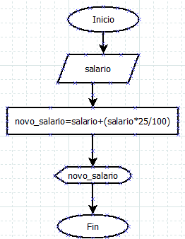
Diagrama de flujo
Ilustración 29. Diagrama de flujo 10
En esta ilustración podemos visualizar el algoritmo de la ilustración 28 de una manera más visual, utilizando símbolos que corresponden a distintas acciones junto con lo que la ilustración intenta resolver.

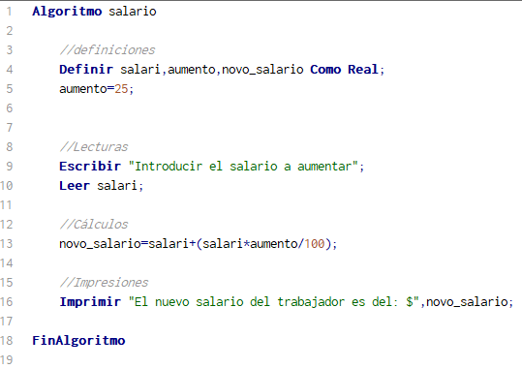
Pseudocódigo
Ilustración 30. Pseudocódigo 10
En esta ilustración podemos apreciar el pseudocódigo que surgió por el algoritmo 10 y el diagrama de flujo 10. Este pseudocódigo puede demostrar en estructura de código la realización de la solución al problema anteriormente descrito.

Conclusiones
Con esta serie de problemas, comencé a desarrollar un pensamiento más lógico que me ayudó a imaginar soluciones conforme iba leyendo los problemas. Conocí, me familiaricé y aprendí a usar las opciones básicas de herramientas como PSeint y dia.
Aprendí a desarrollar soluciones algorítmicas a manera de algoritmos, diagramas de flujo y pseudocódigos para distintas problemáticas. Supe cómo aplicar las fórmulas matemáticas en las herramientas ya mencionadas para su correcto funcionamiento.
En concreto, en PSeint aprendí a declarar variables y constantes; identificar las entradas, procesos y salidas de distintos problemas.
Ceseñas Rivera Diana Laura
Al principio este tipo de problemas me parecían bastante confusos debido a mi poca experiencia de programación, sin embargo, conforme los problemas se iban desarrollando, logré adquirir una resolución más algorítmica de problemas y soluciones.
Aprendí a utilizar las estructuras básicas de un algoritmo para poder enumerar la resolución de problemas a fin de una problemática dada. También aprendí el uso de PSeint y Dia para la ilustración y “codificación” de una solución.
En concreto, con el diagrama de flujo aprendí a usar guías visuales para la resolución de problemas y con los pseudocódigos aprendí de la estructura básica de un código real incluyendo sus puntos clave.
Barraza Torres Jesús Daniel

Bibliografía
Cucarachas Racing. (n.d.). PSeInt página de descarga. PSeInt. Retrieved Enero 15, 2025, from https://pseint.sourceforge.net/
Macke, S. (n.d.). Dia página web. Dia draws your structured diagrams: Free Windows, Mac OS X and Linux version of the popular open source program. Retrieved Enero 15, 2025, from http://dia-installer.de/index.html.en
Murillo, J. A. J., Hernández, E. M. J., & Zamora, L. N. A. (2014). Fundamentos de programación: Diagramas de flujo, Diagramas N-S, Pseudocódigo y Java. Alpha Editorial.}

